4 декабря – Международный день объятий

Этот праздник молодой, но никто уже не помнит, откуда он взялся. Говорят, что придумала его предприимчивая молодёжь, только бы безнаказанно обнимать, кого захочется – тем более, что это не только приятно, но и полезно. Во время дружеских объятий люди обмениваются положительной энергией. В этот день принято обнимать не только знакомых, но даже совершенно незнакомых людей. Не стесняйтесь обнимать друг друга.

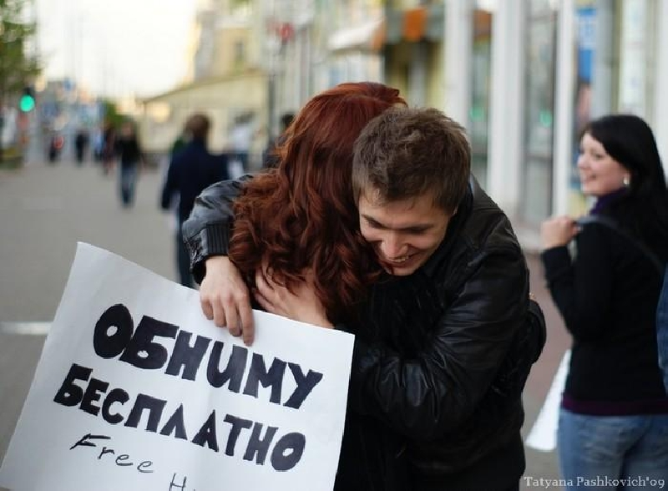

***День объятий к нам пришел,  
Будем, други, обниматься,  
Очень крепко и с душой,  
И не будем мы стесняться!***

***Чтоб друг друга ощутить,  
Надо нежно прикоснуться,  
И в объятиях любимой  
Рано утречком проснуться!***

***И родителей своих  
Тоже крепко обнимайте,  
Они лучшие у вас,  
Вы об этом твердо знайте!***

